软件开发文档工具安装

1.1 Visio 的安装实验

1.1.1 Visio简介
Visio是一个图表绘制程序，它可以帮助用户描述复杂设想及系统的业务和技术图表。使用Visio创建的图表可使用户将信息形象化，并能够以清楚简明的方式有效地交流信息，这是只使用文字和数字所无法实现的。Visio还可通过与数据源直接同步自动形象化数据，以提供最新的图表；用户还可以对Visio进行自定义，以满足组织的需要。

1．易于理解的概念、过程和关系
- 使用Visio可以轻松创建业务和技术图表，以便仔细研究、组织和更好地理解复杂的设想、过程和系统。
- 通过拖曳预定义的Microsoft SmartShapes®符号可以很容易地组合图表。
- 使用为特定专门学科而设计的工具，以满足贯穿整个组织的对业务和技术图表绘制的要求。
- 从现有数据可生成常见的图表类型。
- 可以从Web访问定期更新的区分上下文帮助和适用于特定任务的模板。

2．清楚而有效地交流
- 将设想、信息和系统形象化并与他人进行交流。
- 可创建视觉效果丰富的图表，以给观众留下尽可能深刻的印象。
- 可在小组的Microsoft Windows® SharePoint™服务站点上共享工作区文件中的图表。
- 在Tablet PC上，可使用数字墨迹以更自然的方式批注图表。
- 可利用新增的审阅模式跟踪审阅者对形状和数字墨迹所做的批注与更改。
- 利用改进后的Save as Web Page（另存为Web页）功能，在Web上发布和共享 图表。
- 可导入和导出可缩放向量图形（Scalable Vector Graphics，SVG）格式的图表，这种格式是一种新的基于XML的Web图形标准。

3．集成和自动处理系统与过程
- 使用Visio可完成更复杂的工作，加深人们的理解并提高生产力，从而促进业务的发展。
- 通过将数据从Visio图表中提取出来，然后导入到Microsoft Excel、Microsoft Word、Microsoft Access和Microsoft SQL Server™中，或转换为XML和其他格式，可将业务过程和系统集成在一起。
- 可将Visio合并到功能强大的Microsoft .NET连接软件中，以满足特定的业务需求。
- 可以将Visio绘图控件嵌入到使用Microsoft.NET连接软件或Microsoft Windows®操作系统构建的行业专用（LOB）应用程序中。

1.1.2 Visio的安装步骤
（1）双击启动Visio的安装程序，进入安装向导界面，如图1-1所示。
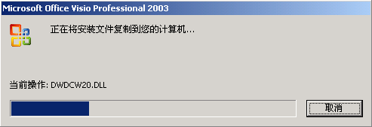
图1-1 Visio安装向导界面
（2）安装向导执行结束后，系统弹出产品密钥输入界面，如图1-2所示。请按照提示要求输入正版软件的产品序列号，然后单击“下一步”按钮进入用户名信息输入界面，如图1-3所示。
（3）在用户名信息输入界面中，按照提示要求分别输入用户名、缩写以及单位的名称，然后单击“下一步”按钮进入最终用户许可协议提示界面，如图1-4所示。
（4）在图1-4中，系统给出了用户必须遵守的许可协议条款，单击选择“我接受《许可协议》中的条款”复选框，然后单击“下一步”按钮进入安装类型选择界面，如图1-5所示。
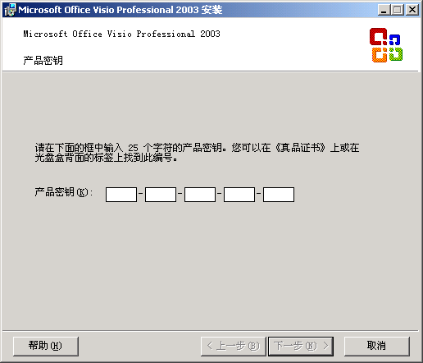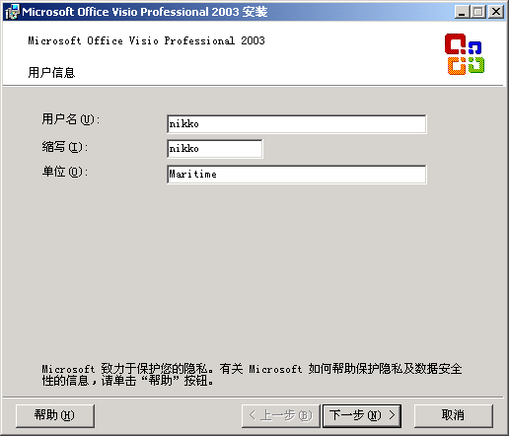
图1-2 产品密钥输入界面 图1-3 用户名信息输入界面
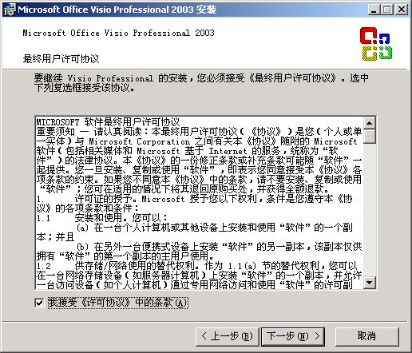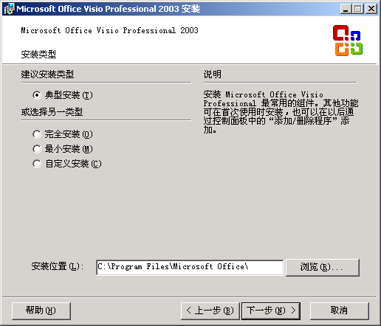
图1-4 最终用户许可协议提示界面 图1-5 安装类型选择界面
（5）在图1-5所示的安装类型选择界面中，系统给出了“典型安装”、“完全安装”、“最小安装”和“自定义安装”4种安装类型，同时也给出了安装位置选择功能。
系统默认安装位置为C:\Program Files\Microsoft Office\，用户可以根据需要更改安装目录。更改安装位置的方法有两种：一种是直接在安装位置输入框内输入安装路径，例如，需要将系统安装到D:\Program Files\Microsoft Office位置，则直接输入路径名即可；另一种方法是单击“浏览”按钮，弹出“选择目标文件夹”对话框，如图1-6所示。选择D盘，然后再选择D盘中的Program Files\Microsoft Office文件夹，如图1-7所示。然后单击“确定”按钮，即完成安装目录的更改。
系统默认的安装类型为典型安装，即安装Visio最常用的组件，这些组件可满足大多数用户的需要。当然，用户还可以根据不同的需求选择相应的安装类型。
- 完全安装 安装Visio的全部组件，包括全部可选组件和工具。
- 最小安装 安装所需组件的最小集，如果用户的磁盘空间较小，可选择此项。
- 自定义安装 由用户来决定安装的组件，此项适于高级用户使用。如果选择此 项，安装程序会进一步提示用户选择要安装的组件，即弹出“高级自定义”界面，如图1-8所示。
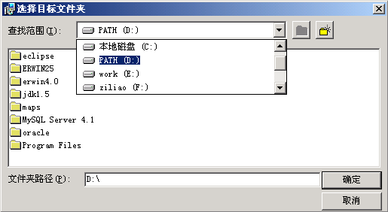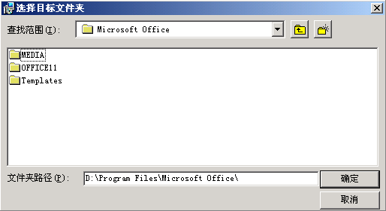
图1-6 “选择目标文件夹”对话框 图1-7 选择D:\Program Files\Microsoft Office路径
图1-8中的树形图列出了待选择的相关组件，供用户选择。选中某个组件并单击，可进行功能选择，例如，当选择Microsoft Office Visio中的“加载项”后，系统在“高级自定义”界面中会提示所需的空间以及安装位置的可用空间，如图1-9所示。
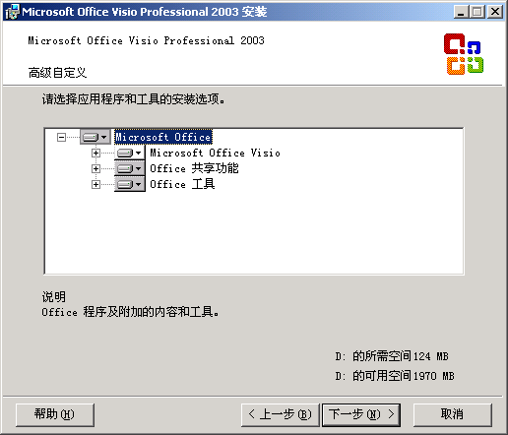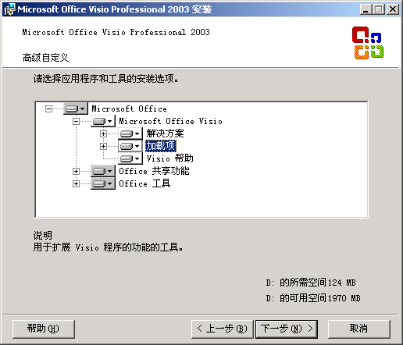
图1-8 “高级自定义”界面 图1-9 选择组件界面
进一步选择要安装组件的安装方式，如图1-10所示。
在图1-10中的叉项 选择为不安装组件，其他默认为待安装组件。
对于某个组件的安装与否，本书只是举例进行说明，用户可根据需要自行选择。单击“下一步”按钮，系统弹出摘要提示界面，继续进行安装，如图1-11所示。
如果选择典型安装、完全安装或最小安装，则按系统安装提示，一步一步进行，最后也进入到如图1-11所示的安装摘要界面。
单击“安装”按钮，则系统执行安装过程，弹出正在安装提示界面，如图1-12所示。
（6）安装完成，系统弹出安装已完成提示界面，如图1-13所示。单击“完成”按钮，则完成全部安装工作。
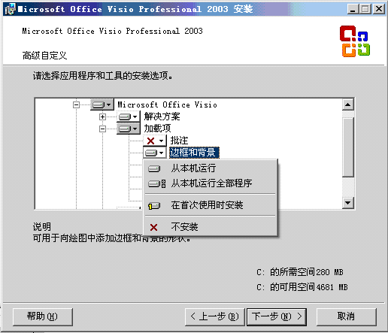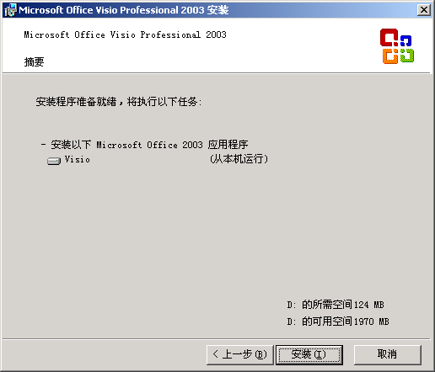
图1-10 安装方式选择界面 图1-11 安装摘要提示界面
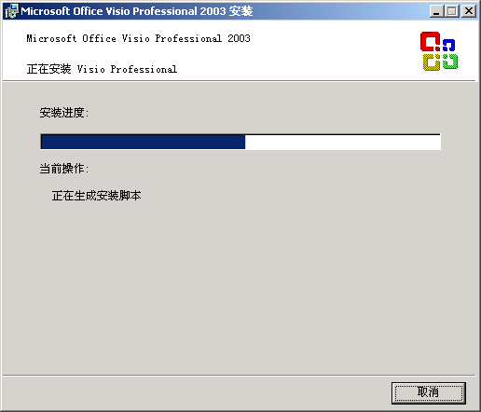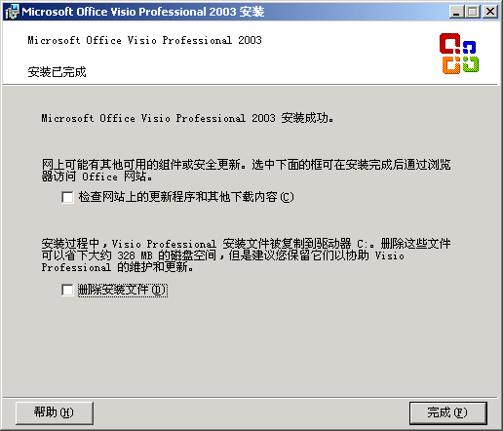
图1-12 系统执行安装过程的提示界面 图1-13 安装完成提示界面

1.2 Rational Rose的安装实验

1.2.1 Rational Rose简介
Rational Rose是Rational公司推出的支持UML、功能强大、可视化的建模工具，它把UML集成到面向对象的软件开发过程中。不论是在系统需求阶段，还是在对象的分析与设计、软件的实现与测试阶段，Rational Rose都提供了清晰的UML表达方法和完善的工具，以帮助开发者方便建立起相应的软件模型。Rational Rose采用用例、逻辑、组件和部署视图支持面向对象的分析和设计，在不同的视图中建立相应的UML图形，反映系统的不同特征；它具有良好的界面，可编辑 *.MNU 纯文本文件、修改和定义主菜单、添加运行模块；它可以生成各种代码和数据框架，如C++，Java，Visual Basic，IDL（Interface Design Language），DDL（Data Definition Language）等。Rational Rose的企业级产品提供的正向/反向工程的功能可以在系统的UML设计模型和系统语言代码之间转换。
Rational Rose中定义了一套“扩展接口”，叫做Rose Script，类似Office中的VBA（Visual Basic for Application），直接调用Rational Rose模型的对象。如果模型中需要有特定数据结构，生成Rational Rose不直接支持的代码，程序员可考虑将其进行模型的扩展，直接在模型中加入特定数据结构。需补充的是，因为Rational Rose的接口是按照Microsoft COM（Component Object Model）的标准制定的，所以也可在VB或VC++环境中编程，对模型进行数据添加。Rational Rose有Add-In Manager，可把编写好的Rose Script和COM组件在Rational Rose中添加或删除。
Rational Rose产品为大型软件工程提供了可塑性和柔韧性极强的解决方案：
- 强有力的浏览器，用于查看模型和查找可重用的组件；
- 可定制的目标库或编码指南的代码生成机制；
- 既支持目标语言中的标准类型又支持用户自定义的数据类型；
- 保证模型与代码之间转化的一致性；
- 通过OLE连接，Rational Rose图表可动态连接到Microsoft Word中；
- 能够与Rational Visual Test、SQA Suite和SoDA文档工具无缝集成，完成软件生命周期中的全部辅助软件工程工作；
- 强有力的正/反向建模工作；
- 缩短开发周期；
- 降低维护成本。
Rational Rose运行环境：Windows 2000/Windows XP及以上版本，如果是Windows 2000则要确认已经安装了Server Pack 2。

1.2.2 Rational Rose的安装步骤
（1）双击启动Rational Rose 2002的安装程序，进入安装向导界面，如图1-14所示。
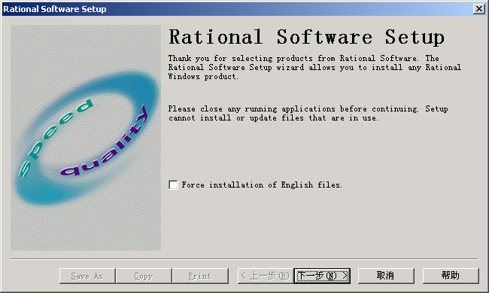
图1-14 安装向导界面
（2）单击“下一步”按钮进入产品选择界面，如图1-15所示。Rational提供了 Rational License Server和Rational Rose Enterprise Edition两种产品，其中Rational License Server可以用来实现license的统一管理和发放，以保证客户端从中获得相应授权和使 用；Rational Rose Enterprise Edition是企业级版本，一般选择此项进行Rose的安装。
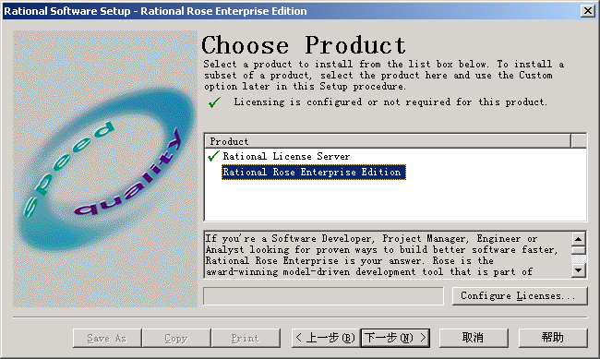
图1-15 产品选择界面
（3）完成产品选择后，单击“下一步”按钮，系统给出了用户必须遵守的许可协 议条款，即弹出许可协议提示界面，如图1-16所示。如果选择No，I don’t accept the agreement.单选按钮则系统停止进一步安装操作，如果选择Yes，I accept the agreement.单选按钮并单击“下一步”按钮，系统弹出如图1-17所示界面。
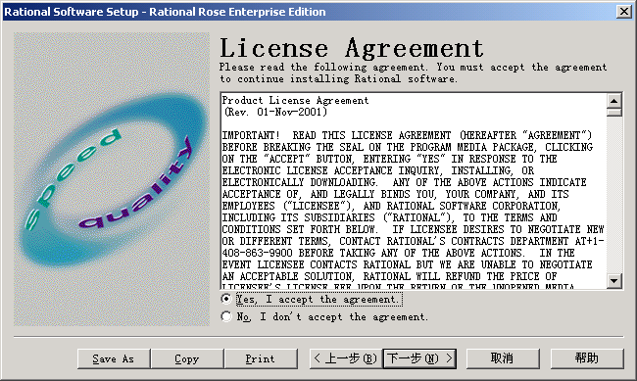
图1-16 许可协议提示界面
（4）选择安装路径和安装类型。图1-17所示为安装路径和安装类型选择界面。系统给出默认的安装路径，用户也可根据需求单击Browse按钮对安装位置进行更改。
安装类型有3种，Typical（典型安装）、Custom（定制安装）和Compact（完全安装），必须选择其中一种安装类型。
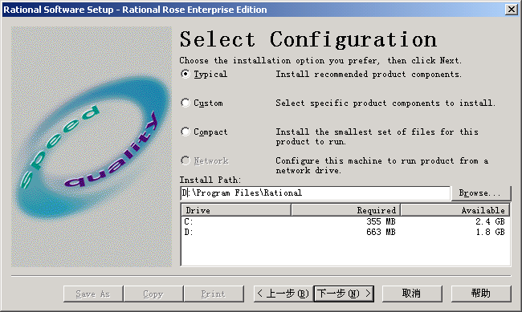
图1-17 安装路径及安装类型选择界面
（5）在图1-17中完成全部选择后，单击“下一步”按钮，弹出安装确认提示界面，如图1-18所示。单击“下一步”按钮，系统执行安装过程，弹出正在安装提示界面，如图1-19所示。
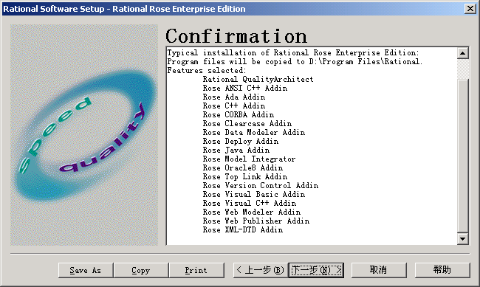
图1-18 安装确认界面
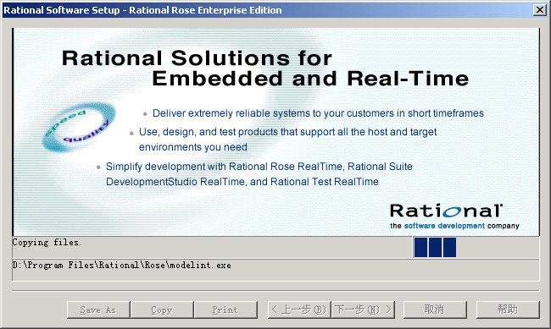
图1-19 安装过程提示界面
（6）安装完成后，弹出如图1-20所示的安装完成提示界面。Rose安装完成后必须重新启动计算机才能完成配置并使用，因此在提示界面中选择Restart单选按钮后单击“完成”按钮，系统重新启动。重新启动后弹出如图1-21所示的全部安装完成界面。
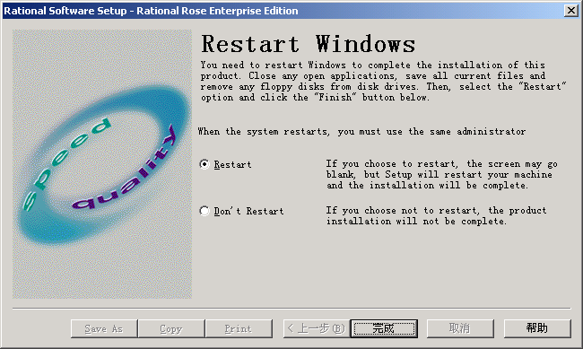
图1-20 安装完成提示界面
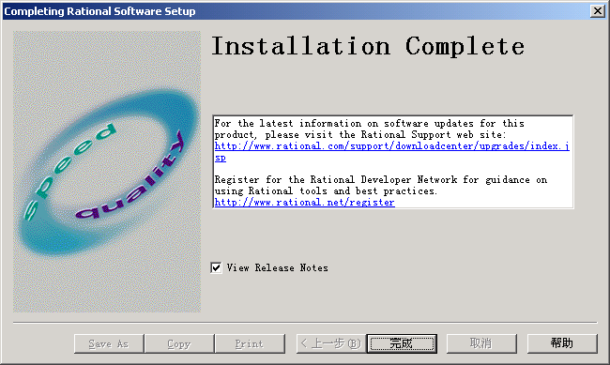
图1-21 重新启动后全部安装完成界面

1.3 ERwin的安装实验

1.3.1 ERwin简介
ERwin是功能强大、易于使用的数据库设计工具，它为设计、生成、维护高水平的数据库提供了高效率的工作环境。从描述信息需求和商务规则的逻辑模型，到针对特定目标数据库优化的物理模型，ERwin可以帮助开发人员可视化地确定合理的结构、关键元素并优化数据库。
ERwin主要被用来建立实体-关系（E-R）模型，能用图形化的方式描述出实体、联系及实体的属性并绘制出数据模型，它与逻辑模型和物理模型相对应，是关系数据库应用开发的优秀CASE工具。ERwin可以方便地构造实体和联系，表达实体间的各种约束关系，并根据模板创建相应的存储过程、包、触发器、角色等，还可编写相应的扩展属性，如编辑样式、显示风格、有效性验证规则等。
ERwin不仅是数据库设计工具，同时还是一个功能强大的数据库开发工具，能为大多数主流的数据库自动生成数据库表、成千上万条存储过程和触发器代码。ERwin允许迭代开发，随时把数据模型与实际的应用数据库同步，加速以数据为中心的应用开发。
为了满足企业建模的需求，ERwin也能与CA公司的Model Mart集成。Model Mart是强大的模型管理系统，它使数据库设计者、应用程序开发者和最终用户共享ERwin的模型信息。除此之外，不同的开发人员还可共享并重用设计成果，使建模的工作效率大幅度提高并能够建立统一的标准。
ERwin可以实现从已建好的E-R模型到数据库物理设计的转换，即可在多种数据库服务器（如Oracle、SQL Server、Watcom等）上自动生成库结构，提高了数据库的开发效率。
ERwin可以进行逆向工程，能够自动生成文档，支持与数据库同步，支持团队开发。ERwin数据库设计工具可以用于设计生成客户机-服务器、Web、Intranet和数据仓库等应用程序数据库。

1.3.2 ERwin的安装步骤
（1）双击启动ERwin 4.0的安装程序，进入安装向导界面，如图1-22所示。
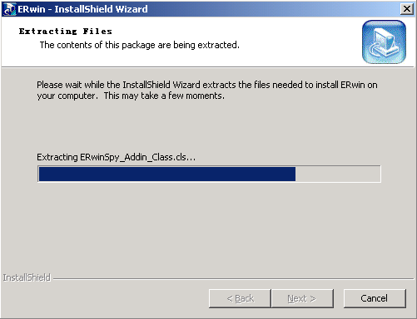
图1-22 安装向导界面
（2）在图1-22所示的界面中单击Next按钮进入安装提示界面，如图1-23所示。
（3）在图1-23安装提示界面中，单击Next按钮弹出许可协议界面，如图1-24所示。仔细阅读协议条款后，如果用户同意安装协议，单击I Agree按钮，弹出Readme信息提示界面，如图1-25所示。

